占领国会、高法、总统府，巴西抄美国作业，真的好精准

[有理儿有面](javascript:void(0);)

**有理儿有面**

微信号 youli-youmian

功能介绍 你说是不是

2023-01-09[原文](https://mp.weixin.qq.com/s?__biz=Mzg3MjEyMTYyNg==&mid=2247579754&idx=3&sn=2bea41576fdefec4d0b1ec11bf687adf&chksm=cef7ec1ff980650928b6c627dee3e05aa591139a6f2cea63a21d6d65f3774c2fec21ddde3ce8&scene=27#wechat_redirect&cpage=194) 发表于

收录于合集

以下文章来源于侠客栈 ，作者闻韬



侠客栈

.

为了民族复兴，你我一起加油！





**全文共2222字，图片12张，预计阅读时间为8分钟。**

**文章转载自“侠客栈”。**



▼

巴西前总统博索纳罗，是非常知名的“小特朗普”，也被人称之为巴西特朗普，属于右翼甚至是极右翼。此次选举失败，让他丢掉了总统宝座。

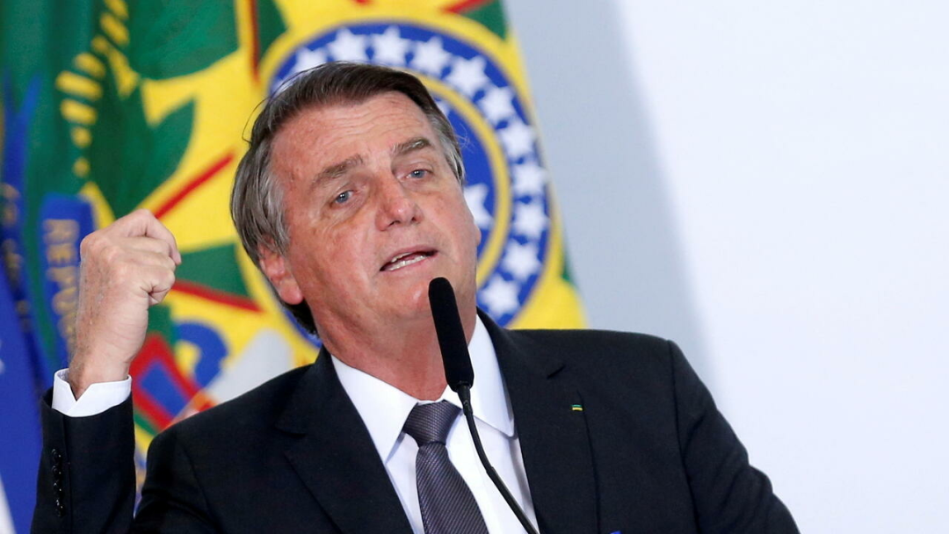

已经任过两届总统、曾蒙冤下狱的左翼领导人卢拉又一次当选巴西总统。

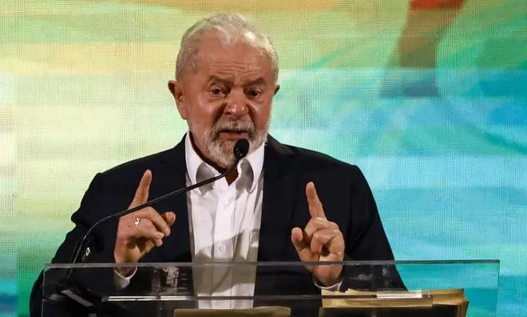

巴西当地时间1月1日，卢拉宣誓第三次就任巴西总统，他强调新政府将致力于“团结与重建”，解决当前巴西面临的种种危机与挑战，推动巴西重返世界主要经济体行列。

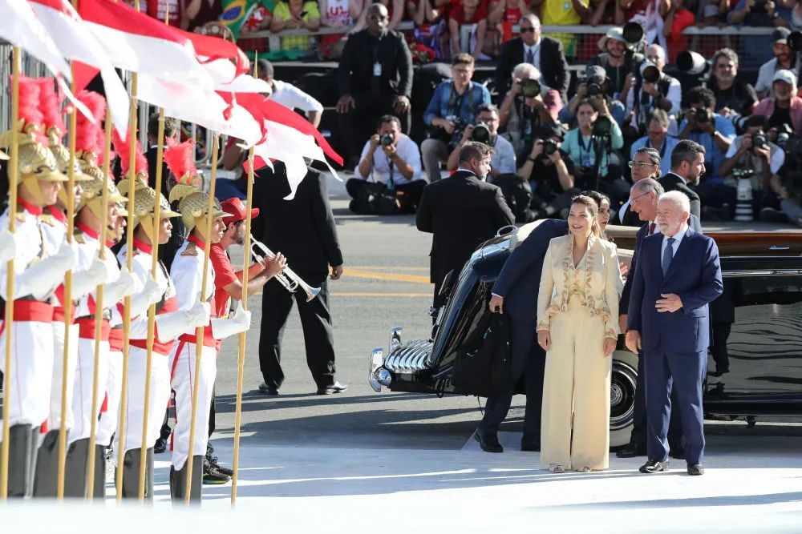

身为卸任总统的博索纳罗，却为了避开卢拉的总统就职典礼，在巴西最高权力交接前夕，跑到了美国。

当时就有不少人预言，博索纳罗或许会如美国前总统特朗普那样，在巴西也上演一出冲击、占领国会的大戏。

巴西当地时间1月8日下午，这场大戏如约上演了。事实上，激烈程度还远超美国2021年1月6日的国会山事件。

卢拉当选巴西总统，博索纳罗拒绝承认失败，这和特朗普是一样一样的。博索纳罗的支持者，就一直举行各种示威活动。

1月8日下午，博索纳罗的支持者开始抄美国作业了。

当日下午，博索纳罗的数千名支持者聚集到巴西首都巴西利亚，冲击并占领了巴西国会、联邦最高法院和总统府等机构。

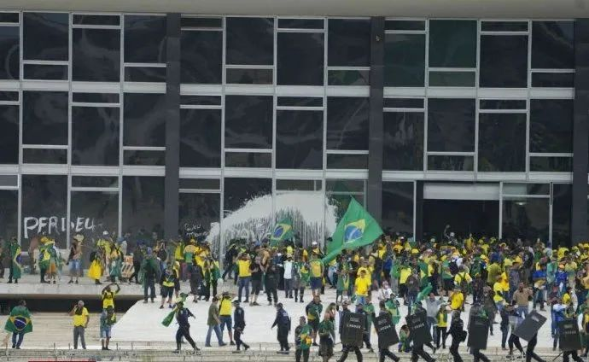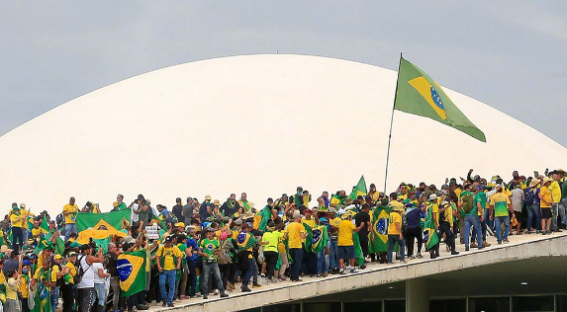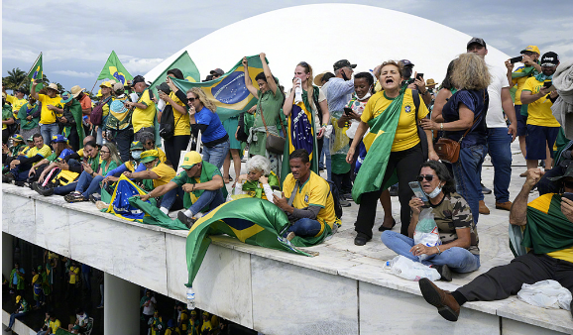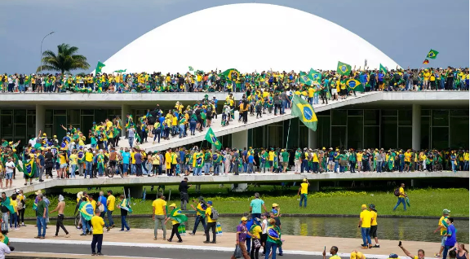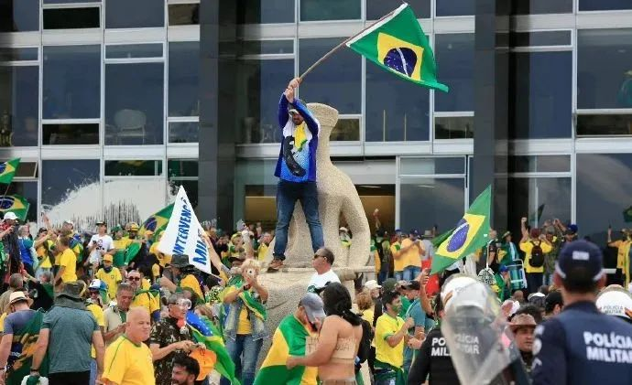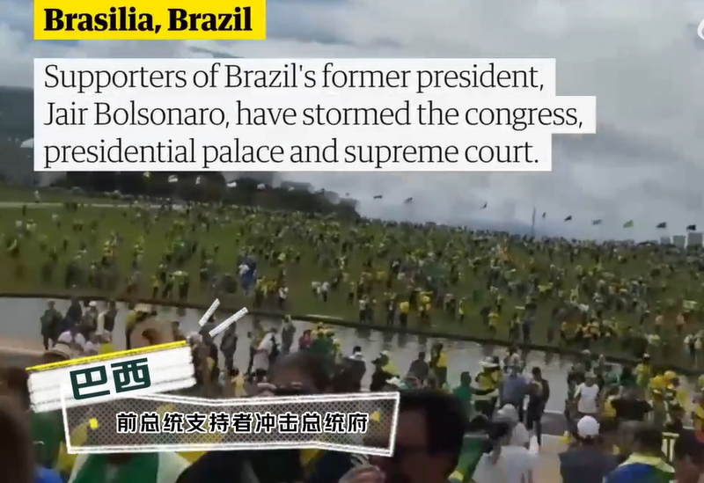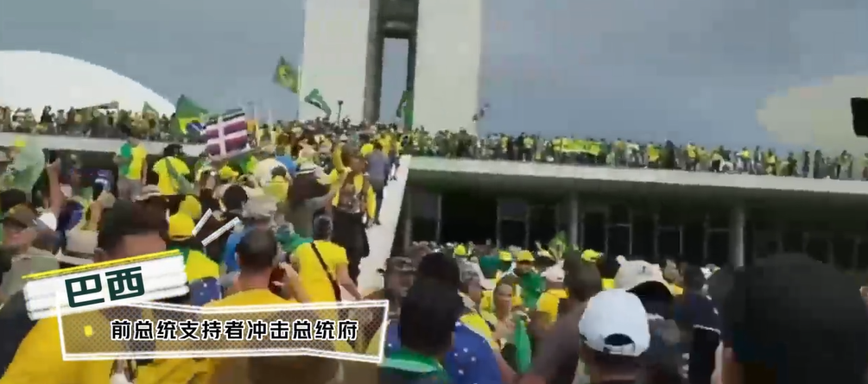

这些博索纳罗的支持者点燃并打砸警方车辆、打砸所占领的政府机构玻璃与破坏设施。他们还占领巴西国会参议院大厅，在里面挥舞国旗高喊口号。

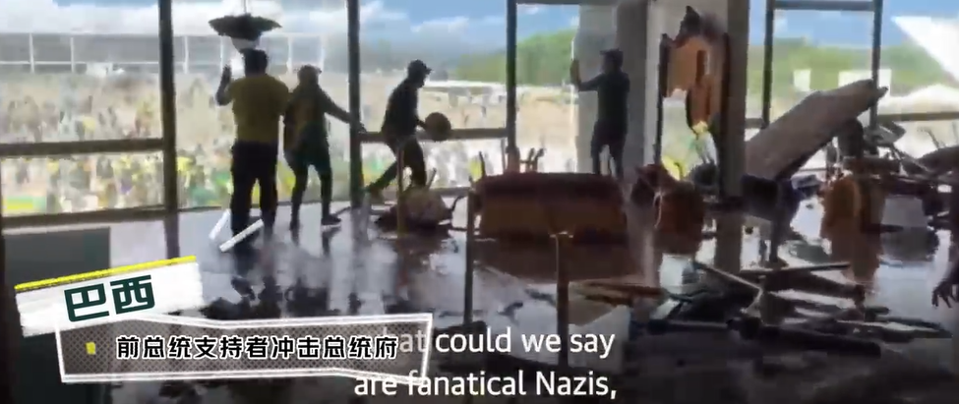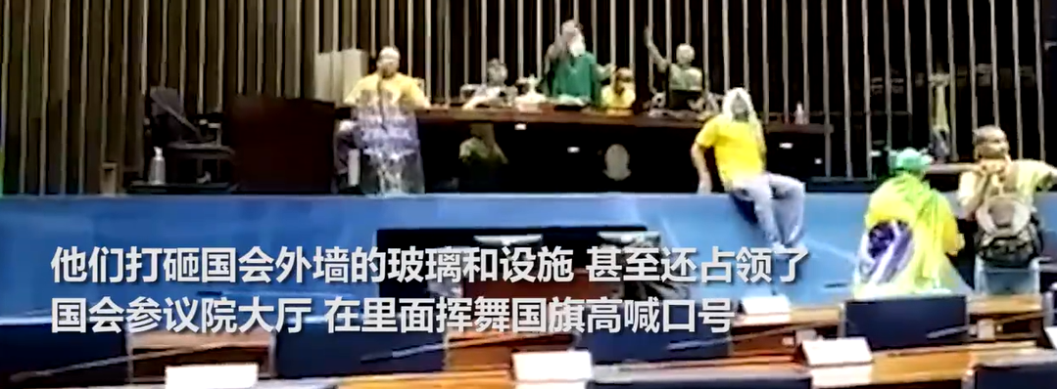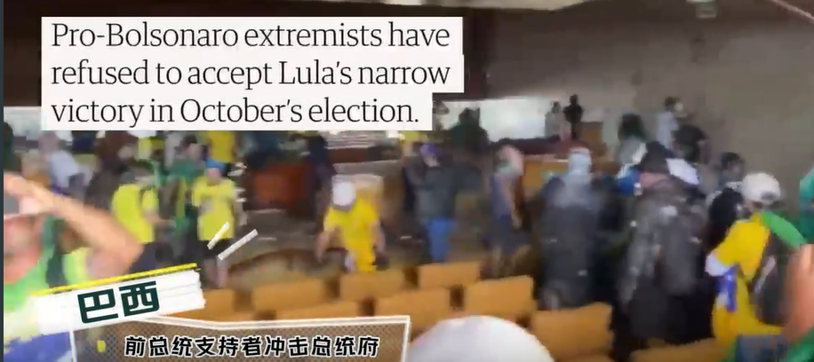

还有人放火试图点燃国会大楼内地毯。自动喷水灭火系统被激活，楼内被水淹没一片狼藉，有人趁机搜刮物品。

巴西前总统博索纳罗的支持者甚至把巴西最高法院的办公室当成厕所，公然拉屎。

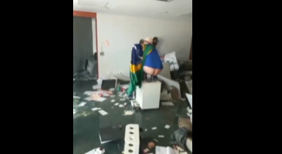

警察发射了催泪弹，可是并没能阻止博索纳罗的支持者的暴力。博索纳罗的支持者在与执勤的警察对峙并暴发强烈的冲突后，顺利冲击并占领了国会、最高法院和总统府。

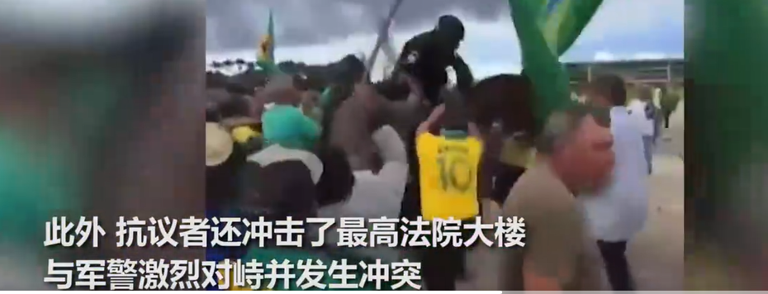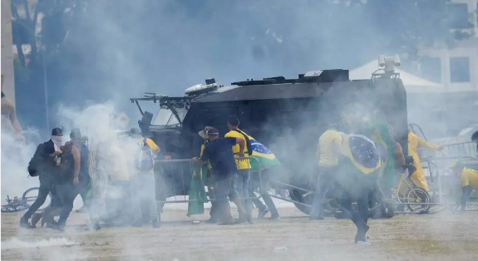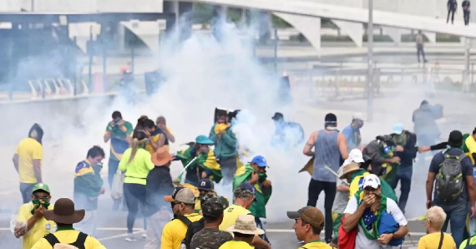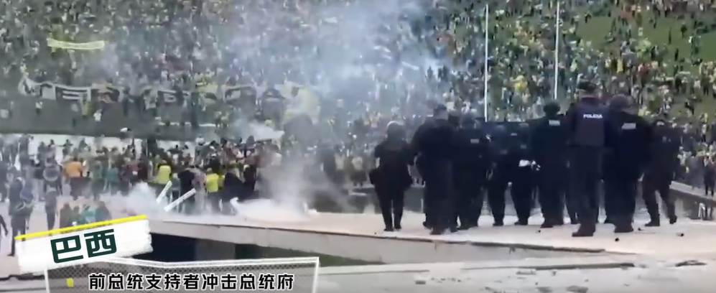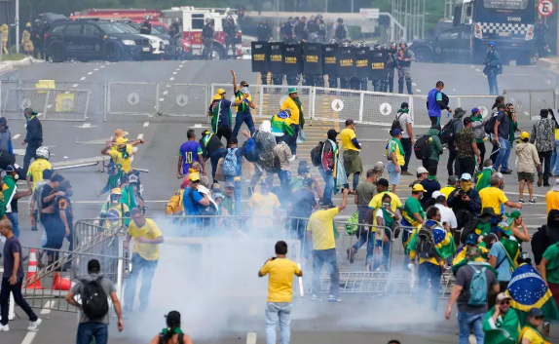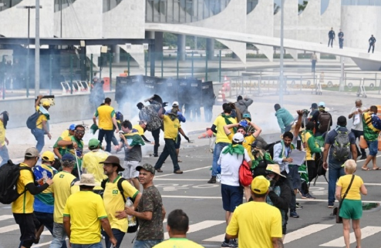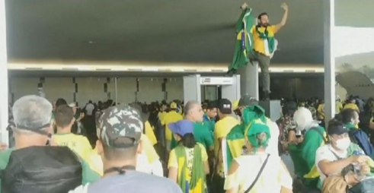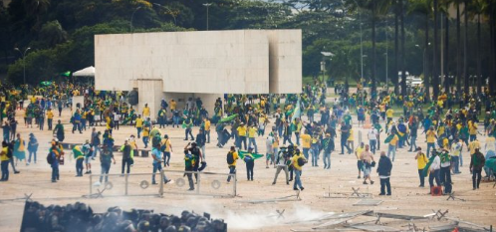

正在圣保罗州视察的巴西总统卢拉立即下令国民警卫队进驻巴西利亚以恢复秩序，并撤换了当地的公共安全负责人。他还下令关闭巴西利亚市中心24小时，包括行政和政府大楼所在的主干道，并宣布巴西利亚进入联邦安全干预状态，持续到1月31日。

卢拉称是博索纳罗导致了这次骚乱，称骚乱分子是法西斯分子。他发誓查明所有制造骚乱者的身份并予以 惩罚、铲除骚乱幕后的资助者。

当地时间8日下午6时30分左右，也就是最初报告冲击事件大约3个小时后，巴西安全部队已夺回了总统府、国会、最高法院，并对制造并参加骚乱的人进行逮捕。

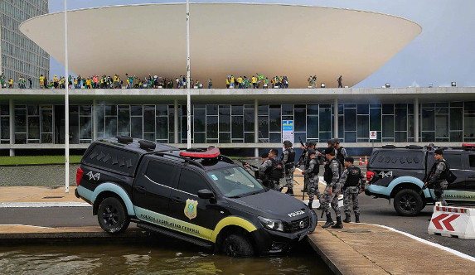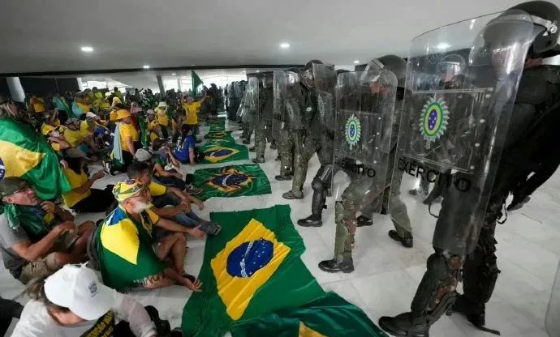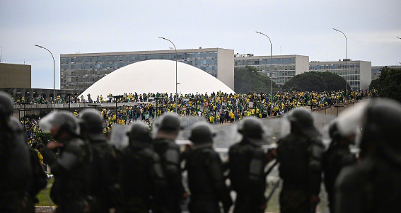

目前，据巴西利亚政府官员称，已有约400人被逮捕。

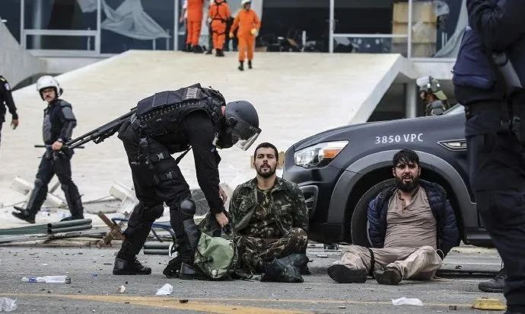

目前，联合国秘书长古特雷斯及多国领导人公开发文或发表讲话，对冲击、占领巴西政府机构的行为予以谴责。

在看了上面博索纳罗的支持者冲击、占领总统府、国会、最高法院的图片之后，是不是觉得特别的熟悉呢？

是的，简直就是美国前总统特朗普的支持者制造的2021年1月6日国会山事件的翻版。

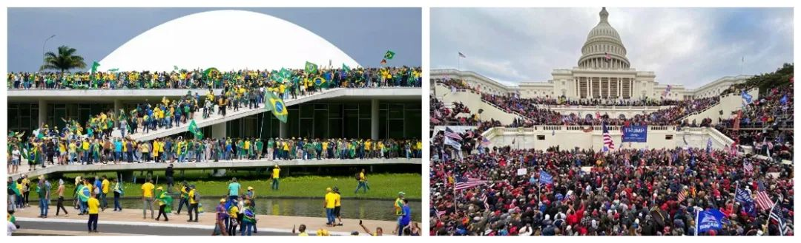

甚至于博索纳罗的支持者的牛头人造型，都和特朗普的支持者一模一样。

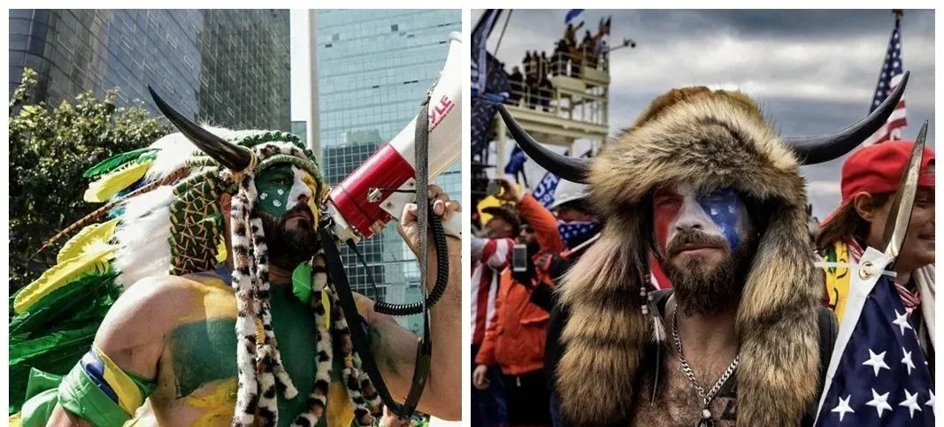

所以，这就是博索纳罗的支持者在抄特朗普支持者的作业， 就是巴西在抄美国的作业。

巴西博索纳罗的支持者所抄的美国作业，让现在的美国民主党拜登政府其实很纠结。

因为出于美国的国家利益，美国政府必然会支持博索纳罗。这不仅仅是博索纳罗的偶像是美国前总统是特朗普，还因为博索纳罗在事实上对美国的指令执行的非常坚决。

而现在新上任的巴西卢拉政府却属于左翼政府，是对美国相当不感冒的政府，也是不可能听从美国指令的一届巴西政府。所以，出于美国的国家利益美国政府不可能会支持巴西卢拉政府。美国政府的标准做法，应当是想方设法在巴西策动、发起一次什么革命来颠覆左翼政府，换听话的右翼或极右翼上台执政才对。

可是，如果出于党派利益，那么美国民主党拜登政府的选择就又必须改变。因为巴西这次冲击占领国家机构的行为，谁都能看出来是抄美国的，具体而言是抄前总统特朗普的。

而民主党政府呢，一直认定2021年1月6日的国会山事件是暴乱，是对美国民主的破坏。至今民主党政府还一直在试图通过认定特朗普支持国会山事件来废掉特朗普参加2024年美国总统大选资格。所以，美国民主党在面对抄特朗普作业的巴西博索纳罗的支持者此次冲击、占领巴西国家机构时，如果如之前那样表态支持，就等于自己打自己的脸并承认2021年1月6日的国会山事件是合法的，也就等于承认了拜登政府是非法的。

承认自己是非法的，美国民主党政府显然不会这么干！

可是如果表示对巴西现总统卢拉的支持，对于美国民主党政府而言其内心又是极其不情愿的。因为这样就让美国民主党政府在将来很长的时间里失去在巴西策动颜革的理由，也就很难用亲美的右翼势力换掉左翼的反美卢拉政府。

所以，巴西博索纳罗的支持者所抄的美国作业，让美国民主党政府其实很为难。

不过呢，最终党派利益还是战胜了国家利益，美国民主党还是选择了谴责巴西这次骚乱。

美国当地时间1月8日，美国总统拜登声称示威者强闯巴西国家权力机构的行为“令人发指”，美国总统国家安全事务助理沙利文在社交媒体上发帖称美国谴责任何破坏巴西民主的企图并强调美国对巴西民主制度的支持坚定不移，美国国务卿布林肯在社交媒体上发帖称暴力攻击民主制度永远不可接受。我们与卢拉总统一道敦促示威者，立即停止这些行为。

毕竟，谴责巴西些次骚乱在一定程度上等于谴责特朗普！

其实美国参议院外交委员会主席梅嫩德斯的社交媒体上的帖子表达的很清楚，他说“**美国国会大厦遭暴力冲击发生至今两年，特朗普的遗产还在继续毒害北半球。保护民主和追究恶意行为者的责任至关重要。**”

美国民主党政府的这个选择，至少在短期内丧失了在巴西策动颜革、颠覆巴西卢拉左翼政府的理由。

**图片源自网络**





**关注公众号：**

**有理儿有面**

**理   性｜   揭   秘｜   探   讨**





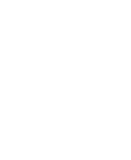

### 精选留言

用户设置不下载评论